 | 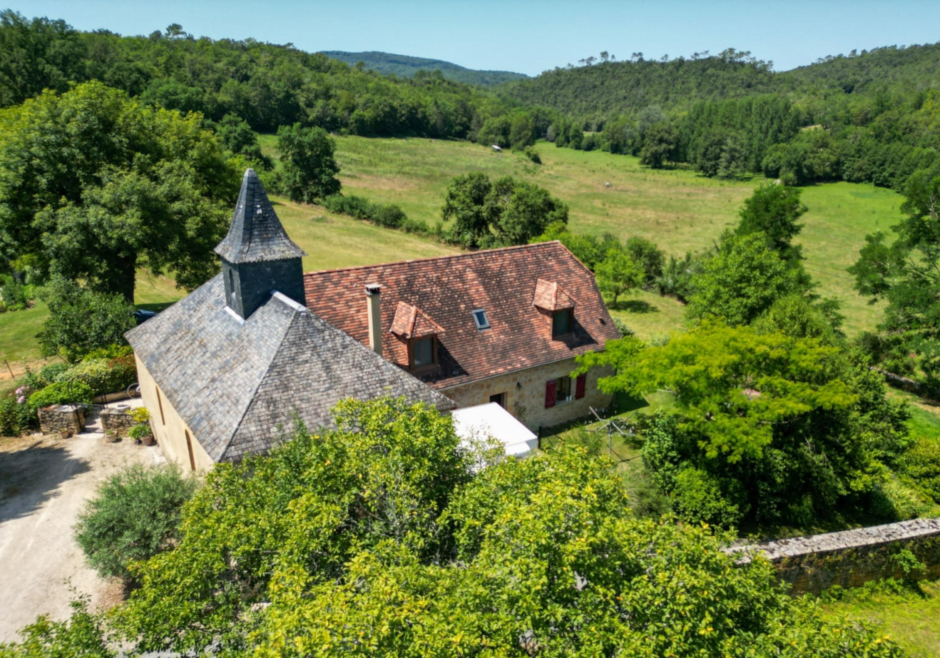

Monsieur et Madame THOMAS ET MELANIE JONES

177 route du bourg
46300 SAINT-CIRQ-MADELON

AVENANT AU MANDAT
Dossier : GD2041, mandat : 2 090 du 18/07/2024

Les parties ont signé le mandat de vente n° 2 090 le 18/07/2024, inscrit au registre des mandats de l'agence.

Aux termes de ce mandat, chaque partie s'est engagée à informer l'autre partie de tout élément pouvant modifier les conditions de vente, notamment en matière de prix.

Il est convenu que le prix net vendeur du bien : Maison Ancienne sur 1 063 m², situé 46300 SAINT-CIRQ-MADELON, 177 route du bourg , est à compter de ce jour de 350 000 € (trois cents cinquante mille euros).

En conséquence, la rémunération du mandataire est portée à 4.29 % TTC (TVA comprise 20 %) par mesure commerciale exceptionnelle

Toutes les autres clauses et conditions du mandat restent inchangées.
Fait en 2 exemplaires au cabinet du mandataire.

A Gourdon, le 28 septembre 2024

LE MANDANT LE MANDATAIRE - Clarisse BOUSSAC
‘’ bon pour avenant au mandat’’ ‘’avenant au mandat accepté’’

